MUUMIOINTI
Muinaisegyptiläisen kulttuurin erikoisuus, kuolleiden palsamointi tähtäsi ruumiin iankaikkiseen säilymiseen. Egyptissä muumioinnin juuret juontuivat maan ilmasto- ja muista luonnonoloista. Esihistorialliseen aikaan kuolleet haudattiin aavikon hiekkaan eläimen vuotaan tai kaislamattoon käärittyinä. Kuumassa ja kuivassa ympäristössä vesi haihtui kalmosta, jolloin syntyi pitkäikäinen luonnonmuumio.
Kun kuolleille historiallisella ajan alussa ryhdyttiin rakentamaan arkkuja ja hautoja, luonnon säilyttävä vaikutus ei enää tepsinyt, vaan kalmo mätäni. Muinaisegyptiläisten uskonkäsitysten mukaan maallisen ruumiin säilyminen oli toivotun tuonpuoleisen elämän edellytys. Niin ryhdyttiinkin tutkimaan, millä tavoin ruumiin mätäneminen voitiin estää.
Ensimmäisissä tällaisissa kokeiluissa ruumis käärittiin tiiviisti pellavasiteisiin. Silloin huomattiin, että mätäneminen voitiin estää vain, jos elimet poistettiin rinta – ja vatsaontelosta. Tämä ilmiö nähtiin luonnossa linnuista, kaloista ja muista ravinnoksi pyydystetyistä eläimistä. Nekin säilyivät vain, jos sisäelimet poistettiin. Siksi vanhan valtakunnan palsamoijat ryhtyivät avaamaan kuolleiden vatsaontelot ja poistamaan suolet ja muut elimet. On mahdollista, että ihmisruumiiden muumioinnissa otettiin käyttöön sama nestettä poistava suolaus, jolla säilöttiin kaloja ja lihaa.
Vanhassa valtakunnassa ei kuitenkaan edes elimet poistamalla onnistuttu säilyttämään ruumiin kudoksia niin, että ne olisivat kestäneet meidän aikaamme asti. Pellavakääreiden sisällä on nykyisin enää luita ja kudosjäänteitä, jotka koskettaessa hajoavat herkästi tomuksi. Itse kääreet sen sijaan ovat usein vielä erittäin hyvässä kunnossa. Niistä nähdään, miten kovasti egyptiläiset yrittivät säilyttää ruumiin mahdollisimman samanlaisena ja toimivana myös kuoleman jälkeen. Usein muumioon muotoiltiin pellavasta sukupuolielimet, korvat, silmät, suu, nenä ja naisille rinnat, tai ainakin maalattiin kääreeseen kasvot. Uloimmat käärinliinat muotoiltiin kuosiltaan vaatteiksi – naisilla pitkäksi, vartalonmyötäiseksi puvuksi, miehillä lannevaatteeksi.
Muumiointitekniikan seuraava vaihe seurasi vasta keskivaltakunnassa, kun aivot poistettiin pääkopasta. Tätä tehtiin aluksi vain yksittäistapauksissa ja löydöistä päätellen pelkästään kuningasperheen lähipiirissä, siis korkeimmassa yhteiskuntaluokassa. Uudesta valtakunnasta lähtien tuli tavaksi poistaa palsamoinnissa aivojen lisäksi sisäelimet. Tällöin onnistuttiin viimeinkin säilömään kudokset niin, että ne säilyivät kolme ja puoli tuhatta vuotta meidän aikaamme saakka.
Myös faraoiden valtakunnan luhistumisen jälkeen egyptiläiset palsamoivat kuolleet, joskaan eivät yleensä enää huolellisesti. Jopa koptilaiset munkit haudattiin vielä tällä tavoin, vaikka kristillinen kirkko tuomitsi tavan pakanallisena. Lopulta palsamoinnista luovuttiin Egyptissä 300-luvulla jKr.

Tietomme muumioinnin vaiheista ja siinä vuosisatojen mittaan tapahtuneista menetelmien muutoksista perustuvat kahteen lähteeseen. Itse muumioiden tutkimuksen ohella käytettävissämme ovat kreikkalaisen matkakirjailija Herodotoksen selostus 400-luvulta jKr. sekä Diodoroksen kirjoitukset.
Sen sijaan egyptiläiset lähteet, joita on säilynyt runsaasti hautojen ja temppeleiden seinien teksti- ja kuvakoristelussa sekä papyruksissa, eivät käsittele palsamoinnin tekniikkaa. Vain kahdessa roomalaiskauden papyruksessa kuvataan ns. palsamointirituaalia, mutta nekin ovat rituaalisia ohjeistoja siitä, miten eri ruumiinosat tuli voidella, kääriä ja suojata maagisesti amuletein ja loitsuin. Varsinaista ruumiin säilöistekniikkaa ei selitetä.
Herodotoksen seostukset ovat jopa muumioiden tutkimuksen nykytietämykseen verrattuina hätkähdyttävän tarkkoja. Hänellä on täytynyt olla erittäin hyvä tiedonlähde. Hän joko seurasi Egyptissä palsamointia omin silmin tai sitten menetelmä selitettiin hänelle tarkasti. Viime vuosien arkeologisten löytöjen ja uusimpien muumiotutkimusten pohjalta pystymme tulkitsemaan Herodotoksen tekstin varsin tarkasti ja täsmentämään eräitä kohtia. Hän kirjoittaa mm. : ”Itkuvirren jälkeen… kuollut viedään palsamoitavaksi. On ihmisiä, jotka ovat ottaneet tämän taidon ammatikseen ja pitävät sitä perintönä.”
Palsamoijat tekivät työtään syrjässä asutuskeskuksista Niilin tai jonkin siitä haarautuvaan kastelukanavan varrella, sillä ruumiin pesuun tarvittiin runsaasti vettä. Muumioihin sattumalta takertuneesta kasviaineksista nähdään, että palsamointi tapahtui ulkosalla. Ruumis nostettiin puu – tai kivipöydälle, jonka sivuilla oli koristeena tyylitellyt leijonat. Kuninkaallisten palsamointi tapahtui varmasti hienoimmilla pöydillä. Niitä voitaneen verrata alabasteripöytiin, joita käytettiin Apis-härkien muumiointiin. Tällaisia mutta pieniä alabasteripöytiä, joilla mahdollisesti käsiteltiin sisäelimiä, on löydetty vanhan valtakunnan aikaisen kuningas Djoserin pyramidialueelta Sakkarasta.
Herodotoksen mukaan palsamoijat aloittivat työnsä kuolleen päästä irrottamalla kallosta aivot: ”Ensin he vetävät koukkupäisellä rautalangalla aivot ulos sierainten kautta, ja otettuaan ne ulos he tiputtivat sisään hartsimaista nestettä.”
Lukuisissa egyptiläisissä museoissa on nykyisin näitä muumioiden palsamoinnissa käytettyjä hakoja. Ne ovat säilyneet, koska muumioinnissa käytetyt välineet haudattiin joskus rituaalisesti kuolleen mukaan. Haat eivät kuitenkaan ole rautaa, kuten Herodotos kirjoittaa, vaan pronssia. Ne ovat noin 40 cm pitkiä. Työvälineen kärjen muoto vaihteli. Se oli neulamainen, koukkupäinen tai jopa kierukkamainen. Palsamoijalla oli luultavasti kokonainen sarja erilaisia hakoja, sillä hän tarvitsi niitä paitsi puhkaistessaan nenän kautta kallon seulaluun päästäkseen käsiksi aivokoppaan myös vetäessään ulos aivomassan ja –kalvot. Muumioiden tutkimuksissa on kuitenkin todettu, etteivät palsamoijat aina poistaneet aivoja nenän kautta, vaan käyttivät tarkoitukseen usein takaraivoluun niska-aukkoa
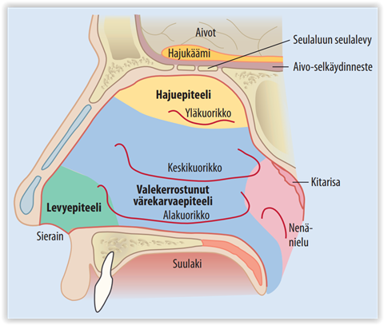
Tyhjennettyyn aivokoppaan kaadettiin Herodotoksen mukaan hartsimaista nestettä. Tälle aineelle viime vuosina tehdyissä kemiallisissa analyyseissä on ilmennyt, että se oli valmistettu sekoittamalla eri havupuiden pihkaa, mehiläisvahaa ja aromaattisia kasviöljyjä. Pihkaa kuten siihen joskus sekoitettua bitumia tuotiin Palestiinasta, joten yksityishenkilöt saivat sitä käyttöönsä ainoastaan valtion viranomaisilta tai temppelistä.
Eri ainekset nesteytettiin kuumentamalla, jotta ne voitiin kaataa aivokoppaan, jossa ne viiletessään jähmettyivät. Hartsiseos näkyy erittäin selvästi röntgentutkimuksessa, varsinkin kerroskuvauksessa. Viime vuosina on kuvannettu tällä tavoin lukuisia muumioita. Kuvista nähdään myös, että palsamoijien tekniikka ei suinkaan ollut vakiintunut, Joissakin tapauksissa he täyttivät aivokopan hartsiseoksen asemesta pellavalla.
Pään käsittelyn jälkeen palsamoijan avasivat vatsaontelon. ”Sitten he leikkaavat terävällä etiopialaisella kivellä mahan auki pehmeitä osia pitkin ja ottavat kaikki sisäelimet ulos. Pestyään ne ja huuhdeltuaan ne palmuviinissä he käsittelevät ne vielä kerran hienonnetulla suitsukkeelle.” Vatsanpeite avattiin aina solisluun harjun yläpuolelta vasemmalta. Keuhkot, maksa, mahalaukku ja suolet säilöttiin erikseen. Ne käärittiin pellavakankaaseen ja laitettiin omiin kanooppiastioihinsa, jotka asetettiin hautaan muumion viereen. Kanooppiastioita tunnetaan vanhasta valtakunnasta lähtien. Aluksi ne olivat koruttomia ruukkuja, joissa oli litteä kansi, mutta myöhemmin kansi muotoiltiin ihmisen pääksi. Sisäelinten maagisesta suojeluksesta vastasi neljä erityisjumalaa ns. Horus-lapset. Heistä Amset oli 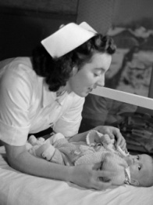ihmisen, Hapi 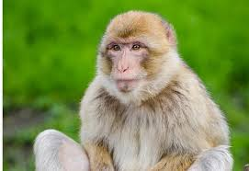apinan, Kebekhsenuef 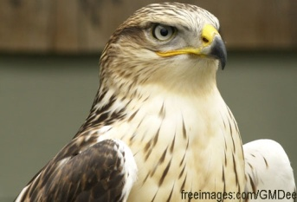haukan ja Duamutef 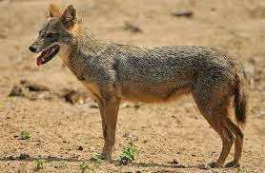sakaalin hahmoinen. Suojeluksen merkiksi kanooppiastioiden kannet muotoiltiin 19.dynastiasta lähtien esittämään näitä jumalia. Kukin vastasi yhdestä sisäelimestä.
Sisäelimiä poistaessaan palsamoijat jättivät vainajan sydämen ruumiiseen tai vähintäänkin panivat sen takaisin irrotettuaan sen ensin. Egyptiläiset uskoivat, että ajattelu ja tunteet asuvat sydämessä, joten sydän selitti ihmisen yksilöllisyyden. Siksi se oli jätettävä ruumiiseen. Silloisten uskonkäsitysten mukaan sydän tosin voitiin vaihtaa sydänkarabeehen, maagiseen korvikesydämeen, joka kertoi Osiriksen johtamassa kuoleman jälkeisessä oikeudenkäynnissä tietoa edesmenneen elämästä.
Ruumiin palsamoinnin seuraava vaihe oli ratkaiseva: ruumis käsiteltiin natronsuolalla. Se on hygroskooppista, toisin sanoen imee kosteutta kudoksista kuivattaen ja säilöen ne. Vielä jokin aika sitten luultiin, että egyptiläiset käyttivät nestemäistä natronliuosta, mutta uusimmat tutkimukset osoittavat heidän kaataneen ruumiiseen ja levittäneen sen päälle jauhemaista suolaa. Natronsuolakäsittely kesti noin 35-40 päivää, minkä jälkeen kudokset olivat kuivat ja mätäneminen pysähtynyt.
Jotta ruumis saatiin näyttämään mahdollisimman luonnolliselta, rinta- ja vatsaontelo, joista elimet oli poistettu, oli täytettävä. Tarkoitukseen käytettiin yleensä pellavaa tai sahajauhoja, harvemmin Niilin mutaa tai aromaattisia punoksia.
Herodotos kirjoittaa, että vatsanpeitteen viilto ommeltiin mahaontelon täyttämisen jälkeen kiinni. Näin tehtiin kuitenkin vain joissakin tapauksissa. Yleensä palsamoijat sulkivat viillon pellavalla, vahalevyllä tai kuninkaallisten ruumista käsitellessään ohuella kultalevyllä.

Voisi kuvitella, että muumioinnin edellyttämä ruumiiden käsittely olisi antanut egyptiläisille lääkäreille perusteelliset tiedot ihmisen anatomiasta , mutta niin ei käynyt. Lääkärit ja palsamoijat harjoittivat ammattejaan täysin erillä toisistaan. Lääkärit eivät olleet läsnä muumioinnissa eivätkä siksi oppineet mitään ruumiin sisäisestä rakenteesta. Tämä käy ilmi lääketieteellisistä teksteistä, joita on säilynyt runsaasti. Nämä papyrukset osoittavat, että lääkäreillä oli tuohon aikaan laajat empiiriset tiedot sairauksien hoidosta. He paransivat niitä erinäisillä aineilla, varsinkin kasvilääkkeillä. Heidän käsityksensä ihmisen anatomiasta sen sijaan olivat peräisin karjanhoidosta ja teuraseläinten paloittelusta. Tämä huomataan mm. siitä, että ihmisen ulkoisten ruumiinosien hieroglyfit perustuvat ihmisen muotoihin, kun taas sisäelimiä tarkoittavien hieroglyfien mallit olivat peräisin eläimistä.
Herodotos kertoo kuitenkin egyptiläisten parannustaidon korkeasta tasosta, hänen huomioitaan vahvistavat myös Egyptistä ja Vähästä-Aasiasta löydetyt ulkomaisten ruhtinaiden kirjeet toisen esikristillisen vuosituhannen puolivälistä. Niissä ruhtinaat pyytävät lähettämään hoviinsa egyptiläisiä lääkäreitä, koska näillä oli kattavammat tiedot kuin heidän omilla lääkäreillään ja koska he myös pääsivät parempiin hoitotuloksiin.
Egyptiläisissä lääketieteen papyruksissa kuvaillaan lukuisia Niilinlaakson asukkaiden sairauksia. Toistaiseksi on kuitenkin onnistuttu vain muutamassa tapauksessa tunnistamaan teksteissä mainitut sairaudet. Paleopatologian nykyaikaisilla luonnontieteellisillä tutkimusmenetelmillä on kuitenkin saatu uutta tietoa.

Muumioiden sairaudet voidaan nykyisin todentaa kolmella tavalla. Ensimmäinen menetelmä on tutkia sairauden ruumiiseen aiheuttamia patologisia muutoksia. Tunnettu esimerkki on farao Siptahin rampautunut jalka. Tämän epämuodostuman syytä ei tunneta. On mahdollista, että farao sairasti lapsihalvauksen, jota myös Raman steele kuvaa. Muumioissa on nähtävissä myös esimerkiksi nivelrikon ja valtimonkovettumistaudin merkkejä.
Toinen keino osoittaa sairaudet perustuu taudinaiheuttajien tai syiden todentamiseen. Taudin syynä voivat olla esimerkiksi loiset tai hengitysilmasta saadut hiekka- tai nokihiukkaset, jotka johtavat vakaviin keuhkokudosvaurioihin. Kuten muumioita tutkittaessa on todettu, varsinkin loismadot olivat yleisiä. Niitä ei ollut ainoastaan alimmissa yhteiskuntaluokissa. Muumioilla on todettu heisimatoja, suolinkaisia, maksamatoja ja trikiinejä. Muinaisessa Egyptissä kuten nykyisinkin bilhatrsioosi on yleinen sairaus. Sen aiheuttavat Niilin vedessä kotiloissa kehittyvät Schistosmoma-halkiomadot. Tartunta tapahtuu yleensä peseydyttäessä tai työskenneltäessä seisovassa vedessä.
Dna-tunnistus on uusi sairauksien tunnistusmenetelmä. Se perustuu muumioiden soluissa säilyneeseen perimään. Tällä tavoin on pystytty todistamaan tuberkuloositartunta muinaisamerikkalaisessa muumioissa. Vastaavia tutkimuksia egyptiläisten muumioiden osalta valmistellaan parhaillaan.
Joitakin vuosi sitten kehitettiin kolmas menetelmä muumioiden sairauksien tunnistamiseksi. Se perustuu kudoksissa säilyneiden vasta-aineiden selvittämiseen. Jos ruumiiseen tunkeutuu vierasta valkuaisainetta, esimerkiksi loisia, elimistö muodostaa vasta-aineita, jotka voidaan tunnistaa erityismenetelmillä vielä muutaman tuhannen vuoden kuluttua. Tämän menetelmän etuna on, että se voidaan suorittaa hyvin pienillä kudosmäärällä. Vasta-aineanalyysillä on tähän mennessä todettu egyptiläisissä muumioissa bilhatrsioosia ja malariaa.
Veriryhmämääritys, dna-analyysi ja muut nykyiset laboratoriotutkimukset valaisevat muumioitujen kuolleiden sukulaisuussuhteita. Tällä tavoin tutkitaan esimerkiksi kuningashuoneiden sisäisiä sukulaisuussuhteita. Tulokset kiinnostavat sekä historian että luonnontieteen tutkijoita.
Röntgentekniikan ja muiden menetelmien kehitys tarjoaa nykyisin mahdollisuuden valmistaa muumion kallosta tai jopa edelleen pellavakääreessään olevasta muumiosta muovisen jäljennöksen esimerkiksi kasvojen ennallistusta varten. Tällä menetelmällä saadaan selville tuhansia vuosia sitten kuolleiden ihmisten ulkonäkö, vaikka muumio edelleen lepää arkussa koskemattomassa pellavakääreessään.
Luonnontieteellisillä menetelmillä on kuitenkin rajansa. Se näkyy esimerkiksi kuninkaiden muumioiden tutkimuksessa. Kuninkaiden kuolinikää ei toistaiseksi ole pystytty selvittämään röntgenkuvista. Niistä saadut tiedot eivät tavallisesti käy yksiin historiallisten lähteiden kanssa. Yhdenkään kuninkaan kuolinsyytäkään ei ole saatu selville, ei edes Tutankhamenin. Hänen ennenaikainen kuolemansa on yhä edelleen arvoitus.

Palsamoijat tarvitsivat muumioidun ruumiin käärimiseen runsaasti pellavaliinoja ja –siteitä. He käyttivät vanhoja koti- ja vaatetekstiilejä, jotka leikattiin sopiviin mittoihin. Ruumis tuettiin toisinaan asettamalla se laudalle, joka jäi kääreiden sisään. Toinen keino oli ujuttaa keppi rintakehästä kaularankaa seuraten kalloon, jotta pää pysyi paikoillaan rintakehään nähden.
Varsinkin myöhäiskaudella palsamoijat asettelivat lähes valmiiksi kääritynmuumion päälle paljon erilaisia amuletteja. Kaikilla oli oma suojelustehtävänsä. Niiden tarkoituksena oli varmistaa edesmenneen uudestisyntyminen tuonpuoleisessa. Amuletit eivät näkyneet ulospäin, vaan jäivät viimeisten pellavakerrosten alle. Uloimman pellavaliinan päälle asetettiin toisinaan vielä taidokkaasti valmistettu fajanssihelmiverkko.
Muumion päähän laitettiin maalatusta, kovetusta pellavasta tehty naamio. Vain kuninkaille tehtiin kultanaamioita. Muumionaamiossa edesmennyt kuvattiin jumalallistuneeksi. Hänen kasvonsa ovat ihannoidut, ts. ne eivät edusta mitään tiettyä ikää eikä niissä ole yksilöllisiä piirteitä. Tästä perinteestä poikettiin roomalaiskulttuurin vaikutuksesta ajanlaskumme ensimmäisellä vuosisadalla. Keski-Egyptissä ryhdyttiin käyttämään muumioissa stukkonaamiota ja Faijumissa alettiin valmistaa muumiomuotokuvia.
Suurella vaivalla valmistettu muumio nostettiin arkkuun, joita saattoi olla useita sisäkkäisiä. Vanhassa valtakunnassa ja keskivaltakunnan alussa arkku oli laatikkomainen, mutta myöhemmin se tehtiin muumion muotoiseksi. Vainaja haudattiin noin 70 päivää kuoleman jälkeen, joskin tunnetaan tapauksia, joissa hautajaiset lykkäytyivät paljon myöhemmäksi. Selitys saattaa olla siinä, ettei hauta tai koristelu ollut vielä valmis.

Egyptiläiset käyttivät palsamointitaitoaan paitsi ihmisten myös eläinten muumiointiin. Eläinten hautaukseen oli erilaisia syitä. Jos ihmisellä kuoli lemmikki, esimerkiksi 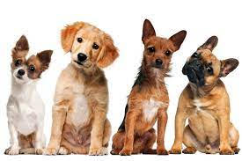koira, 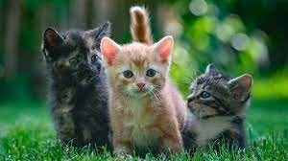kissa, 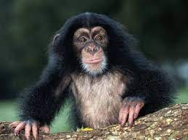apina tai 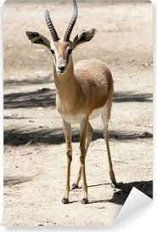gaselli, se saatettiin muumioida. Eläin sai joskus jopa saada oman arkkunsa ja joissakin tapaukissa myös muistosteelen. Harvinaislaatuinen tapaus oli sen sijaan 21.dynastian aikaisen prinsessa Maatkaran lemmikkiapinan hautaus. Eläin palsamoitiin ja asetettiin samaan arkkuun prinsessan kanssa.
Eräät eläimet olivat egyptiläisille tiettyjen jumalten ruummillistumia. Esimerkiksi jumala Ptah saattoi esiintyä 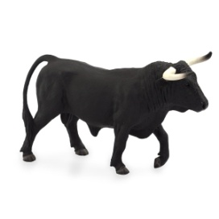härkänä tai jumala Sebek 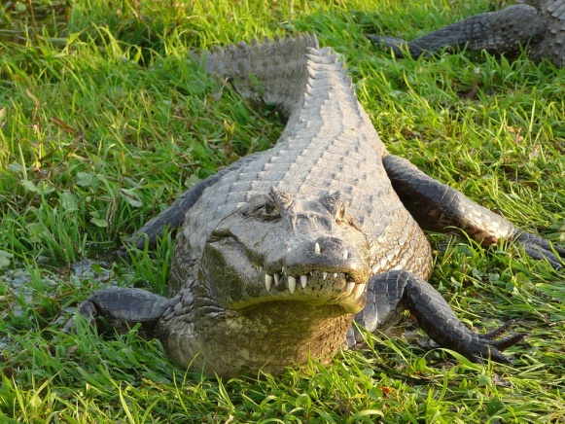krokotiilinä. Näitä eläimiä kunnioitettiin vastaavasti. Jos jumalallinen eläin kuli, se haudattiin suurella vaivannäöllä. Sen ruho palsamoitiin ja laitettiin arkkuun, johon pantiin mukaan arvokkaita koruja.
Kreikkalais-roomalaisella kaudella kokonaisia eläinlajeja pidettiin pyhinä, joskin palvotut eläimet vaihtelivat paikkakunnittain. Kultin kohteina olleita lajeja oli paljon. Tärkeimpiä olivat 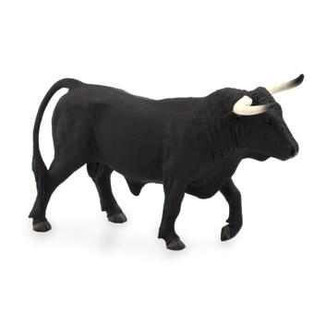härkä, 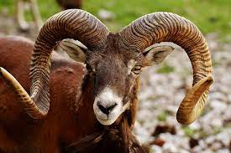oinas, koira, 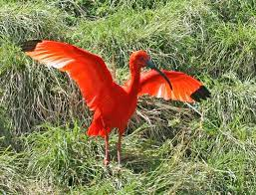iibis, 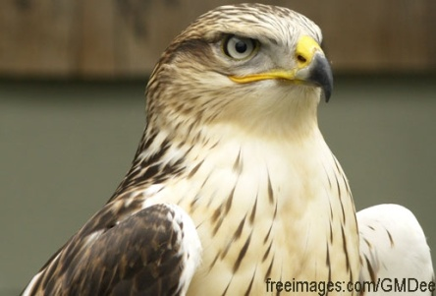haukka, 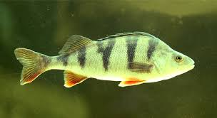kala, 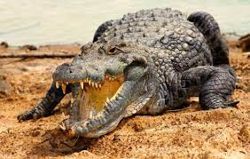krokotiili ja kissa, mutta mukana oli myös pieniä jyrsijöitä ja jopa hyönteisiä. Uskova saattoi antaa jumalalle votiivilahjana joko pronssisen pienoisveistoksen tai kyseisen eläimen taidokkaasti käärityn muumion. Tapa pöyristytti kreikkalaisia ja roomalaisia, mutta oli hyvin yleinen ja johti suurten, yleensä maan alle sijoitettujen, eläinhautausmaiden rakentamiseen.

https://fi.wikipedia.org/wiki/Seulaluu
https://fi.wikipedia.org/wiki/Bitumi
https://fi.wikipedia.org/wiki/Paleopatologia
https://fi.wikipedia.org/wiki/Skistosomiaasi

